Activités de la séquence n°14

Énergie et ondes
 | Fiches de synthèse mobilisées :  Fiche n°10 : transferts et stockages de l’énergie  Fiche n°14 : grandeurs énergétiques associées aux ondes électromagnétiques
 | Sommaire des activités  ACTIVITÉ 1 : pourquoi le laser est-il si brillant ? 1  ACTIVITÉ 2 : influence de la distance sur l’éclairement 2  ACTIVITÉ 3 : mesure du rendement d’un panneau photovoltaïque 3  ACTIVITÉ 4 : les risques de la lumière laser 6
- pourquoi le laser est-il si brillant ?
DOCUMENT 1 : flux et puissance énergétiques
- Le flux énergétique est la puissance reçue par une surface atteinte par un rayonnement. C’est une fraction de la puissance rayonnée par la source. Le flux énergétique est noté $ϕ_{en}$et, comme toute puissance, est exprimé en watt (W).
- L’éclairement énergétique d’une surface est le flux énergétique qu’elle reçoit par unité d’aire :
$$E_{en}=\frac{ϕ_{en}}{S}$$
La surface $S$ est exprimée en $m^{2}$ donc l’éclairement énergétique en $W⋅m^{-2}$.
Expérience :
Le professeur allume deux sources de lumière et les oriente en direction du tableau blanc, toutes deux à la même distance de celui-ci (environ 50 cm) :
- source 1 : une lampe rouge consommant une puissance électrique $P_{1}≈40 W$ et de rendement $η_{1}≈5\%$ ;
- source 2 : un laser rouge émettant un flux énergétique de valeur $ϕ_{en2}=1 mW$.
Questions :
- Exploiter vos observations pour indiquer laquelle de ces deux sources produit la tache de lumière la plus brillante.
- Calculer le flux énergétique $ϕ_{en1}$ reçu par le tableau blanc de la part de la lampe n°1 et le comparer à $ϕ_{en2}$.
- Pourquoi la comparaison de $ϕ_{en1}$ et $ϕ_{en2}$ ne contredit-elle pas la réponse à la question 1 ? Exploiter la définition de l’éclairement énergétique pour répondre sans faire de calcul.
- Le but de cette question est d’estimer les éclairements énergétiques de ces deux sources. Effectuer les mesures et calculs nécessaires pour cela et vérifier que la réponse précédente est validée.

- influence de la distance sur l’éclairement
On cherche à déterminer la relation entre la distance source – récepteur et l’éclairement énergétique.
Matériel disponible :
- un solarimètre : c’est un appareil de mesure de l’éclairement d’énergétique dû à une source de lumière blanche, de composition spectrale voisine de celle du Soleil ;
- une source de lumière blanche : ce sera la lanterne équipant le banc d’optique, débarrassée de l’éventuelle lentille convergente et du verre fritté placé à sa sortie : on suppose que son spectre d’émission a un profil analogue à celui de la lumière du Soleil.
Hypothèse : on admet que la lanterne émet un faisceau réparti sur un 8ème de sphère (et nous verrons que cette hypothèse arbitraire est sans conséquence sur les conclusions).
Donnée : l’aire d’une sphère de rayon $R$ vaut $S=4πR^{2}$.

Questions théoriques préliminaires
- En admettant que l’air n’atténue pas le faisceau, montrer que l’éclairement énergétique reçu par le capteur du solarimètre dans la situation représentée ci-dessous vaut :
$$E_{én}=\frac{K}{D^{2}}$$
On exprimera $K$ en fonction de la puissance $P$ rayonnée par la source.
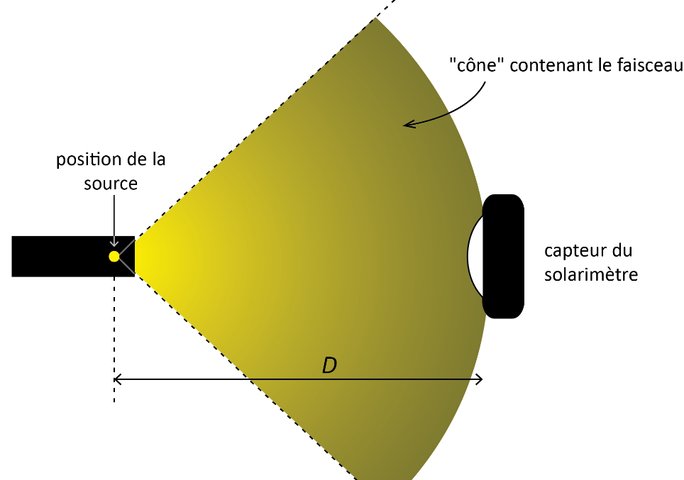
- Le fait que le faisceau soit contenu dans un huitième de sphère (et non dans une demi-sphère par exemple) a-t-il une conséquence sur la réponse précédente ?

Validation expérimentale
- Avec le matériel disponible, proposer un protocole permettant de tester la proportionnalité entre $E_{lum}$ et $1/{D^{2}}$. Une méthode graphique est exigée.
- Après validation par l’enseignant, réaliser le protocole proposé à la question précédente, réaliser le graphique pertinent et conclure sur l’accord entre les mesures et la relation de proportionnalité établie théoriquement.

Application à une situation concrète
- L’éclairement d’un bureau est assuré par une lampe consommant une puissance électrique de 150 W. Pour des raisons techniques, le bureau doit être déplacé à une distance deux fois plus élevée de la lampe : celle-ci doit donc être remplacée. Que doit valoir la puissance de la nouvelle lampe pour maintenir l’éclairement énergétique initial (en admettant qu’elle ait le même rendement que l’ancienne) ?
- mesure du rendement d’un panneau photovoltaïque
L’objectif de cette activité est de mettre en œuvre une cellule photovoltaïque, de tracer sa caractéristique intensité – tension et de mesure son rendement énergétique.

Description simplifiée de la cellule photovoltaïque
- Deux couches de silicium sont en contact : l’une est dopée N (c’est-à-dire modifiée chimiquement pour posséder un excès d’électrons) et l’autre est dopée P (modifiée chimiquement pour posséder un déficit d’électrons). L’ensemble est placé entre deux électrodes en métal, auxquelles le récepteur doit être branché :
- au-dessus une grille métallique (qui laisse passer la lumière) ;
- en dessous une plaque métallique.
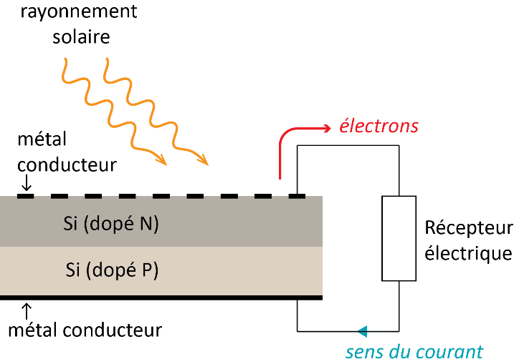
- Lorsque le système est au repos les électrons de la couche N sont liés aux noyaux des atomes de silicium. Mais si le silicium de la zone N est éclairé, les photons « arrachent » les électrons en excès : ceux-ci migrent alors vers la zone P, vers laquelle ils sont attirés. Il s’ensuit la génération d’un courant électrique.

1ère partie : caractéristique tension – intensité
Expérience :
- Les résultats de mesures seront notés directement dans le tableur fourni par l’enseignante ou l’enseignant.
- Réaliser le montage suivant, avec une résistance de valeur $1000 Ω$ :
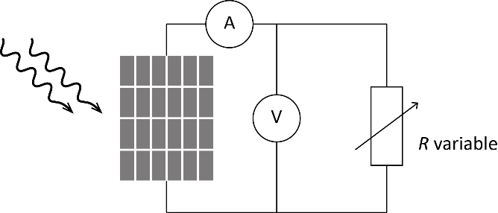
- Placer la cellule photovoltaïque sur un support de chimie, à 10 cm environ d’une lampe halogène. Son éclairement ne doit plus du tout varier pendant l’expérience.
- Mesurer l’intensité $I$ du courant que la cellule génère et la tension $U$ à ses bornes.
- Recommencer avec toutes les valeurs de résistances proposées dans la feuille de calcul et noter les résultats obtenus au fur et à mesure.
NB :
- Pour la valeur $R={10}^{14} Ω$ (résistance électrique de 10 cm d’air sec) : remplacer la résistance par un circuit ouvert.
- Pour la valeur $R=0$ : remplacer la résistance variable par un fil.
Exploitation :
- Dans la feuille de calcul : saisir les valeurs de $I$ et $U$ mesurées et représenter $U$ en fonction de $I$ : cette courbe s’appelle « caractéristique intensité – tension ».
- Exploiter la caractéristique obtenue pour déterminer si le panneau photovoltaïque peut être assimilé à un générateur idéal de tension.
- Exploiter la caractéristique obtenue pour mesurer graphiquement :
- la tension à vide (on appelle ainsi la tension aux bornes d’un générateur ne délivrant aucun courant électrique) ;
- le courant de court-circuit : c’est l’intensité maximale du courant qu’un générateur peut débiter.

2nde partie : rendement énergétique de la cellule
- Dans la feuille de calcul, créer une nouvelle grandeur égale à la puissance $P_{élec}$ délivrée par la cellule photovoltaïque. Représenter $P_{élec}$ en fonction de l’intensité $I$ du courant débité.
- Déterminer graphiquement la puissance maximale que cette cellule, ainsi éclairée, peut débiter.
- Réaliser un schéma énergétique décrivant les transferts d’énergie réalisés par la cellule photovoltaïque. Identifier, parmi les transferts représentés, le transfert utile et définir son rendement.
On dispose d’un solarimètre : c’est un appareil de mesure qui donne l’éclairement énergétique de son capteur lorsqu’il est éclairé par une source de lumière blanche ayant une répartition spectrale voisine de celle du Soleil.
- Proposer un protocole exploitant ce solarimètre et les résultats précédents, permettant de connaître le rendement énergétique maximal de la cellule photovoltaïque.
- Avec l’accord de l’enseignant, réaliser le protocole, noter les résultats de mesures et en déduire le rendement énergétique de la cellule.

3ème partie : quelle surface de panneaux photovoltaïques pour mon logement ?
- L’annexe, page suivante, donne une estimation de l’ensoleillement moyen par jour ou par an selon les zones géographiques de France métropolitaine. Il s’agit d’une énergie reçue du Soleil par m² et par unité de temps. Rechercher la zone où vous habitez et en déduire l’éclairement énergétique moyen de cette zone (exprimé en $kWh⋅jour^{-1}⋅m^{-2}$).
- Si l’on veut produire 10 kWh par jour en moyenne (soit environ un quart de la consommation moyenne d’un foyer français), quelle surface de panneaux solaires faut-il installer en admettant qu’ils aient le rendement estimé à la question 8 ?
Donnée : 1 kWh = 3,6 × 10⁶ J
- Le rendement d’un panneau photovoltaïque haut de gamme est aujourd’hui voisin de 25%. Répondre à nouveau à la question précédente, en considérant cette nouvelle valeur du rendement.

ANNEXE : ensoleillement moyen en France métropolitaine
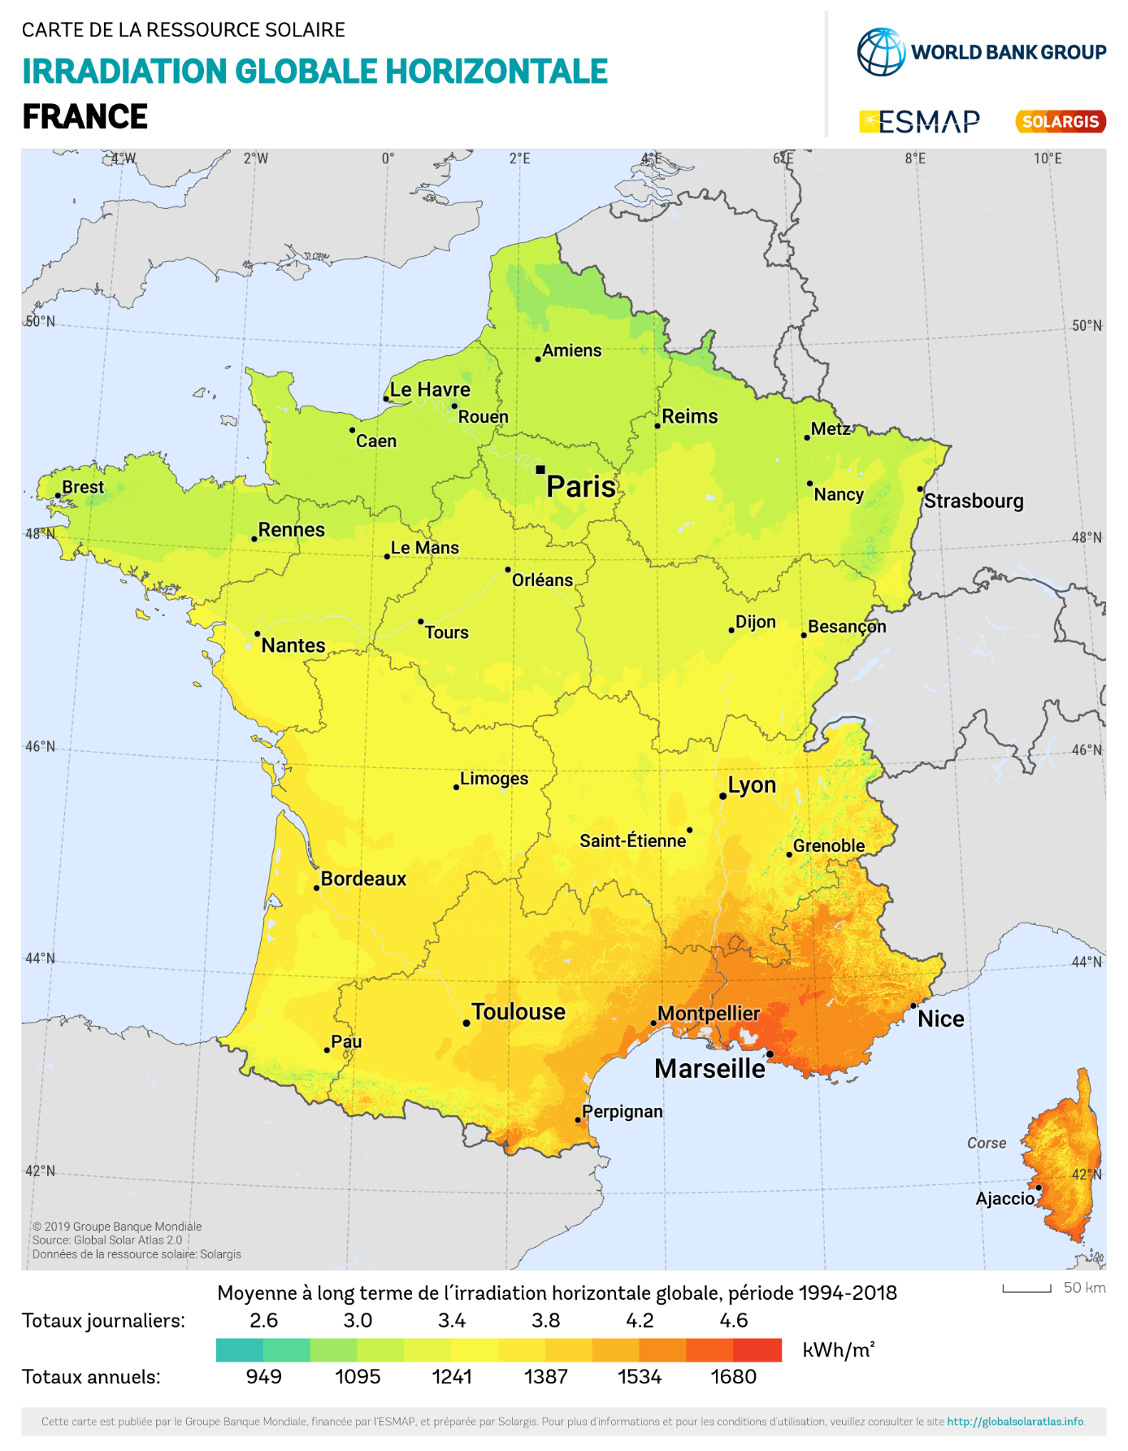
The World Bank, Source: Global Solar Atlas 2.0, Solar resource data : Solargis - Licence : CC BY 4.0

- les risques de la lumière laser
Les lasers émettent une lumière très directive, ce qui peut présenter des risques pour l’œil, voire pour la peau, selon la longueur d’onde et la puissance de leur faisceau. Cette activité a pour but d’étudier les risques de deux lasers usuels : le laser Hélium – néon (He-Ne) couramment utilisé en classe et le laser à CO2, utilisé en dermatologie.
DOCUMENT 1 : exposition maximale permise pour quelques lasers usuels
L’exposition maximale permise définit une limite d’exposition, pour l’œil et pour la peau, qui dépend du type de laser considéré. Dans certains cas d’EMP est donnée en $W⋅m^{-2}$, il s’agit alors de l’éclairement énergétique maximal. Dans d’autres situations il est pertinent d’exprimer l’EMP en $J⋅m^{-2}$, il s’agit alors d’une énergie surfacique reçue, aussi appelée exposition énergétique.
Exemples :
Lasers | EMP pour l’œil | EMP pour la peau
Excimères | 30 J / m² | 30 J / m²
He – Ne | 25 W / m² pour une durée > 0,25 s | 3×10⁴ J / m²
Nd : YAG | 0,5 J / m² | 9780 J / m²
CO₂ | 1000 W / m² pour une durée > 10 s | 1000 W / m²

DOCUMENT 2 : risques pour les yeux et la peau de quelques rayonnements
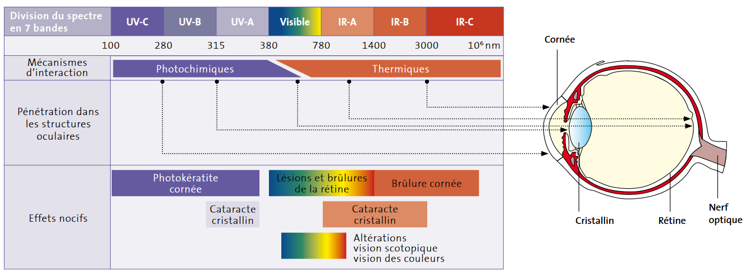
Pénétration et effets des rayonnements optiques dans l’œil en fonction de la longueur d’onde - Source : INRS
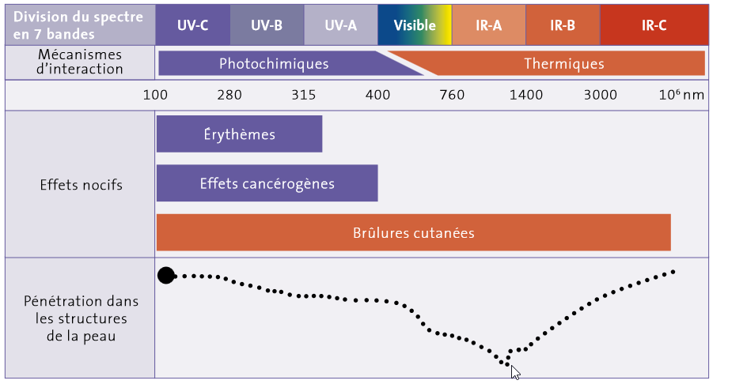
Effets des rayonnements optiques sur la peau – Source : INRS
DOCUMENT 2 : classe d’un laser selon la norme NF EN 60825-1
La norme NF EN 60825 classe les lasers selon le danger que présente leur rayonnement pour la peau et pour l’œil. Le tableau ci-dessous est un résumé de cette classification.
Classe | 1 | 1M | 1C | 2 | 2M | 3R | 3B | 4
Œil : vision à travers un instrument grossissant |  |  | X
Œil : vision directe du faisceau |  |  | X
Œil : vision des réflexions spéculaires |  |  | X
Œil : vision des réflexions diffuses |  |  | X
Peau
Incendie
X : risque rendu impossible par la structure de l’appareil (impossibilité de voir le faisceau)
: risque potentiel pour une exposition de plus de 10 s ou d’une distance à la source inférieure à 0,2 m
: risque si le laser est manipulé par un non-professionnel de santé.
: risque si la durée d’exposition excède 0,25 s (réflexe palpébral)
: risque potentiel
: danger certain

1ère partie : le laser hélium-néon
Les lasers rouges utilisés dans les salles de classes pour étudier les phénomènes optiques (diffraction, interférences) peuvent être des lasers hélium-néon. Voici l’étiquette portée sur l’un d’entre eux :
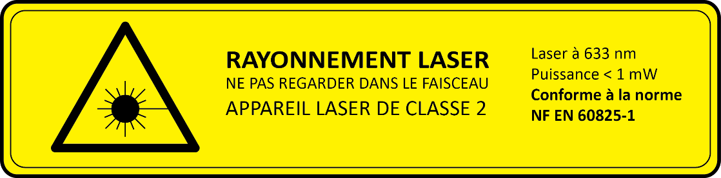
- Exploiter une indication de cette étiquette et les documents donnés en préambule pour indiquer, en cas d’exposition au rayonnement de ce laser :
- quelles parties de l’œil sont exposées à un risque éventuel ;
- quel type de dommage la peau risque de subir.
- Extraire du document 1 la valeur de l’exposition maximale permise (EMP) par l’œil pour ce laser et préciser si cette donnée est un éclairement énergétique ou une exposition énergétique.
- Le diamètre moyen de la pupille de l’œil vaut $d=7 mm$. Calculer le flux énergétique maximal que peut transporter ce faisceau pour ne pas dépasser l’EMP précédent.
Donnée : aire d’un disque de diamètre $d$ : $S=πd^{2}/4$
- D’après son étiquette, indiquer si ce laser respecte bien la valeur maximale calculée précédemment.
- L’EMP donné à la question 2 est estimé pour une durée de 0,25 s, correspondant au réflexe palpébral, qui nous amène à fermer la paupière en cas d’éblouissement soudain. Calculer l’exposition énergétique maximale $H_{max}$, exprimée en J / m², que l’œil peut supporter pour le rayonnement de ce laser.
Aide : on rappelle que $1 W=1 J⋅s^{-1}$.
- Lorsqu’il s’est propagé sur une distance de 50 m, le diamètre du faisceau a augmenté et vaut environ 20 mm. Que vaut le temps d’exposition maximal pour un observateur situé à cette distance, correspondant à l’exposition énergétique calculée précédemment ?
- On considère un laser hélium – néon de classe 2 dont le faisceau a un diamètre de valeur 2 mm. Calculer la durée d’exposition maximale de la peau à ce faisceau laser et commenter la valeur obtenue : le risque pour la peau est-il réel ?
- En conclusion, vérifier que ce laser hélium – néon respecte bien toutes les contraintes imposées par la classe 2 à laquelle il appartient.

2ème partie : laser et médecine
- Le laser Nd : YAG est couramment utilisé par les dermatologues pour corriger les défauts de la peau (cicatrices, rides profondes, etc.) grâce à sa grandeur profondeur de pénétration dans les différentes couches de la peau. Dans quel domaine de longueur d’onde émet un tel laser ? Exploiter et citer les documents pour répondre.
- À quelle classe appartiennent les lasers utilisés par les dermatologues ? Exploiter et citer les documents pour répondre.
- La chirurgie réfractive consiste à « sculpter » la cornée de l’œil pour corriger un défaut de vision. Le laser à excimère est employé pour cela. Dans quel domaine de longueur d’onde émet-il ? Justifier à l’aide des documents.
- Ces deux applications (dermatologie et chirurgie oculaire) nécessitent des faisceaux de très grande puissance et focalisés sur une surface très petite. Sur quel paramètre le chirurgien peut-il agir pour ne pas provoquer de grave lésion sur son patient ?

